Муниципальное бюджетное общеобразовательное учреждение

«Ровеньская средняя общеобразовательная школа с углубленным изучением отдельных предметов Ровеньского района Белгородской области»

Индивидуальный итоговый проект

Создание 3D модели по 2D элементам: от чертежа к материальной модели

Авторы:

Пахомов Владислав, 8 «Б» класс,

Кузнецов Сергей, 8«Б» класс

Руководитель: Титовская Елена Петровна, учитель информатики

.

п. Ровеньки, 2019

Оглавление

|  |
| --- |
| 1. Введение………………………………………………………………….....3 2. Основная часть……………………………………………………….….…4    1. Базовые понятия в 3D моделировании…………………………………..4   2.3 UV-проекция. Создание 3D – модели из чертежа……... ………….…..5  2.3.1 Чертеж будущей модели……….………………………………….....5  2.3.2 Установка фонового изображения………………………………………..6  2.3.3 Экструдирование модели…………………………………………….6  2.4 3D печать и ручная обработка модели автомобиля…………………..7  2.4.1 Анализ и устранение дефектов 3D печати…………………….......7  2.4.2 Покраска модели……………………………………………………..8  3.Заключение……………………………..……………………………………...10  4. Список литературы……………………………………………………..….….11  5. Приложения………………………………………………………..………….12 |

**1. Введение**

Несомненно, что у мужчин любого возраста любимой игрушкой является автомобиль. Поэтому машинка, сделанная своими руками, а тем более при помощи современных 3D технологий будет бесценным подарком для любимого брата.

Разработка трехмерной модели — достаточно сложный процесс, который требует знаний специальных компьютерных программ, пространственного мышления. Большое значение имеет выбор рационального способа конструирования деталей. Получение объекта из совокупности основных меш-объектов в программе трехмерного моделирования Blender, подходит для начинающих пользователей программы, но зачастую является трудоемким и в то же время не всегда эффективным, приводящим к ошибкам и невозможности печати на 3D принтере. Возникает ***проблема***  в выборе методов и приемов создания трехмерной модели для последующей распечатки. Возможно ли инженерные технологии, где создание прототипа начинается с чертежа, применить и для моделирвания объекта в программе Blender?

**Цель проекта**: создать материальную модель объекта на основе трехмерного моделирования по чертежу на примере автомобиля.

Процесс создания модели был сведен к ***решению задач:***

1. Изучение литературных источников по способам проектирования в программе 3D моделирования Blender.
2. Создание чертежа модели на бумажной основе.
3. Создание компьютерной 3D – модели автомобиля методом проектирования по чертежу.
4. Печать модели на 3D принтере.
5. Исправление дефектов распечатанной модели посредством ручной обработки.

**Гипотеза проекта:** на основе чертежа можно создать ее трехмерную модель в программе Blender.

**Методы:** изучение литературных источников, конструирование, моделирование, 3D печать, анализ.

**2. Основная часть**

Для создания трехмерных моделей с помощью графического пакета требуется предварительное составление эскиза или чертежа, который определяет параметры формы каждого тела и функционального элемента, а также их взаимное расположение. На этом этапе осуществляется связь инженерной графики и компьютерного 3D моделирования.

**2.1 Базовые понятия в 3D моделировании**

3D-моделирование  - это процесс создания трёхмерной модели объекта.

При работе над моделью объекта первоначально создается меш фигуры, например, автомобиля. Меш – этими терминами называют совокупность вершин, рёбер и полигонов, которые составляют один 3D объект. Слово меш происходит от английского mesh - ячейка сети. А слово сетка - от английского wireframe, что переводится как каркас/проволочный каркас.

Вершина – точка, наименьшая единица в 3д моделировании (*рис. 1*).

Ребро – линия, соединяющая две вершины. Из ребёр можно создавать полигоны (*рис.2*).

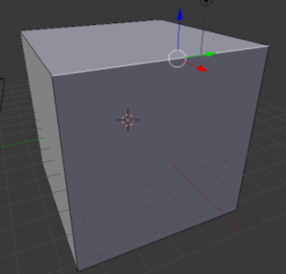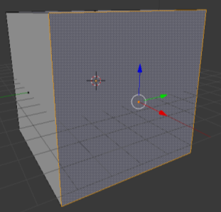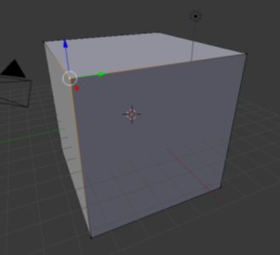Полигон – совокупностью вершин и ребёр (*рис.3*). Полигон можно создать из трёх или четырёх вершин. Другие, более сложные многоугольники, разбиваются на составные четырёх- и трёх- угольники. Это происходит при конвертации модели.

*Рисунок 1. Вершина Рисунок 2. Ребро Рисунок 3. Полигон*

Экструдирование – выдавливает определённый элемент: полигон, вершину и ребро. Моделирование при помощи выдавливания является одним из самых простых способов моделирований.

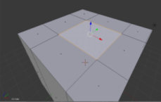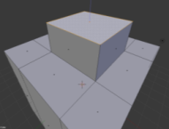

*Риунок 4. Процесс экструдирования*

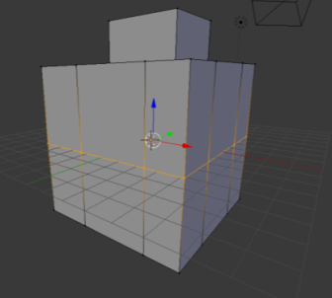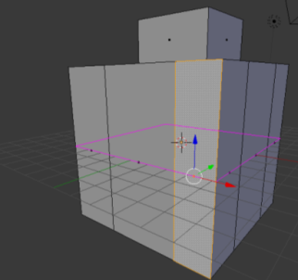Разрезание – позволяет создавать ребра в полигоне. Эти ребра позволяют сделать модель более точной т.к. ребра уточняют контур полигона. Для этого применяется инструмент Нож.

*Риунок 5. Результат применения инструмента Нож*

Чертёж – проекционное изображение предметов в масштабе на определённом носителе информации (бумаге, кальке, плёнке, фанере и т. п.) с помощью графических образов — точек, отрезков прямых и кривых линий, символов, условных обозначений и т. п.

**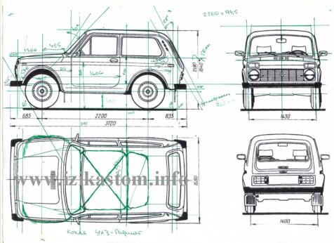**

*Рисунок 6. Чертеж машины*

**2.3 UV-проекция. Создание 3D – модели по чертежу**

**2.3.1 Чертеж будущей модели**

Чертежи - залог точности будущей модели. Чем точнее выполнены чертежи, тем в большей степени мы сможем приблизиться в нашем построении к реальному объекту.

Программа Blender не поддерживает характеристики объекта в реальных единицах измерения. Даже если можно каким-то образом перевести их в «блендеровские» единицы, погрешности измерения все равно повлекут за собой неточности в модели. Поэтому на первом этапе предложенного метода создания модели выполняется построение чертежей с необходимым количеством видов, а именно верхняя, задняя, передняя части и профиль объекта (рисунок 7).

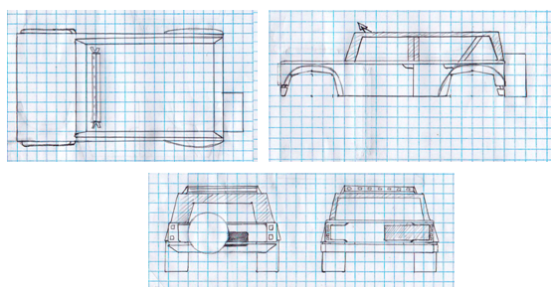

*Рисунок 7. Чертеж машины*

Blender предоставляет возможность использовать фоновые изображения, это свойство и было положено в основу предложенного метода построения модели.

**2.3.2 Установка фонового изображения**

В первую очередь необходимо отсканировать чертеж будущего объекта, проверить размеры чертежа с помощью программы Photoshop или Gimp.

Чтобы установить чертеж модели в Blender как фоновое изображение, нужно открыть свойства (клавиша “N”), опускаем ползунок вниз, ставим галочку напротив надписи «Фоновые изображения» и открываем вкладку. В открывшейся вкладке нажать «Добавить изображение», затем «Открыть». Выбирается чертёж. Теперь при включении ортографического режима (Numpad 5), мы сможем видеть чертёж.

**2.3.3 Экструдирование модели**

Процесс вытягивания основной формы чертежа с учетом размера происходит поэтапно:

1.*Создание основной формы авто.* Создаем плоскость и вытягиваем её по размерам автомобиля. Добавим ребра на началах и концах крыльев авто, верхнюю линию, соприкасающуюся с верхней частью крыла и ребро посередине колеса (Ctrl + R). Удаляем вершины на нижних концах колеса. Подгоняем созданные нами ребра под форму автомобиля. На крыльях создаем больше ребёр для уточнения контура крыла, если понадобятся таковы. Выделяем верхнюю часть корпуса, которая находится под кабиной, и вытягиваем её (E), также подгоняем под эскиз. Перейдем на вид спереди и проэкструдируем машину по ширине как указано на эскизе (включив вид спереди). Применим модификатор Mirror. Подгоним правую часть. Откроем два окна, на первом будем выделять полигоны (вид профиль), а на втором полигоны будут подгоняться по виду сверху на эскизе(Numpad 7).

2.*Выделение деталей***.** На этом этапе создаем фары, бампера и т.д. Делаем вид спереди (Ctrl + Numpad 3), инструментом «нож» выделяем контур детали и экструдирем её внутрь или наружу (смотря по эскизу). Точно то же самое делаем и с задней частью. Чтобы сделать гладкие края создаем ребро (Ctrl + R) и передвигаем их, создавая гладкий контур. Стёкла кабины, как и с фарами, вырезаются инструментом и экструдируются уже внутрь. Бампера создаем с помощью трёх квадратов, и по эскизу, изменяем их форму. Создаём куб. Это будет основа, благодаря ней 3D печать будет сильно облегченна, а также полученный прямоугольник закроет дырку, которая была на месте колёс. Колёса делать не будем. Колёса будут сделаны из шприца.

3.*Подготовка модели к печати***.** Разрезаем машину пополам инструментом «Разрезать на две части», у нас получится модель, с проведённым поперёк ребром. Выделяем верхнюю часть авто и отделяем её (P). Дырку закрываем, посредством выделения полигонов и сшивания их (F). Ту же операцию проводим и с нижней частью. Отделяем бампер. Сохраняем все элементы как отдельные файлы STL. Это связанно с программной частью. Программа будет считать несколько объектов как одно. Из-за этого объекты «летают» и для них не пропечатывается юбка, в таком случае модель не приклеится к столику и в итоге пойдет ошибка печати.

**2.4 3D печать и ручная обработка модели автомобиля**

**2.4.1 Анализ и устранение дефектов 3D печати**

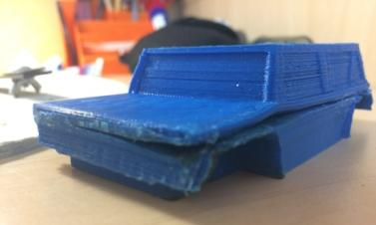

1) Нижние слои верхней части модели сдвинулись на 4мм, вероятней всего, произошёл сбой в программе.

2) Низкий уровень печати всех 4 колёсных арок и крыльев из-за сложности печати провисающих деталей без поддержек.

3) Низкий уровень печати правых стоек и оконных дверей.

4) Деформация правой части капота верхней детали и нижней части автомобиля из-за усадки пластика.

*Устранение дефектов*

1) Стачиваем выступающие слои на верхней части детали с помощью фигурного лобзика.

2) Дефекты, связанные с усадкой пластика, можно устранить с помощью нагревания детали и придания нужного положения детали.

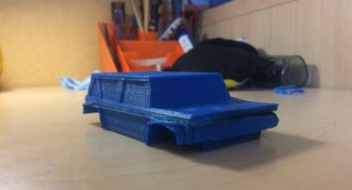

3) Склеиваем верхнюю и нижнюю часть автомобиля.

4) С помощью фигурного лобзика придаём правому переднему крылу необходимую форму.

5) Обрабатываем поверхности будущей машинки круглым надфилем и крупнозернистой наждачной бумагой «H20».

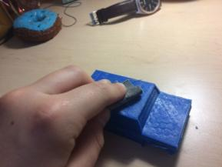

6) Обезжириваем модель для того, чтобы слои шпатлевки держались прочно.

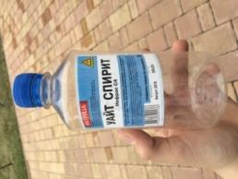

7) Шпаклевание автомобильной шпаклевкой всей модели устраняет дефект, связанный с низким качеством пропечатки отдельных участков модели.

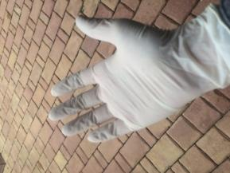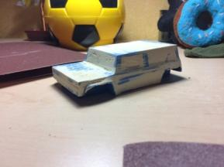

**2.4.1 Покраска модели**

1) Важным моментом перед покраской модели является её обезжиривание при помощи средства «Уайт спирит».

2) Покрытие грунтовкой поможет устранить мелкие деффекты модели и сделать поверхность ровной. Для этого был использован алкидный темный грунт.

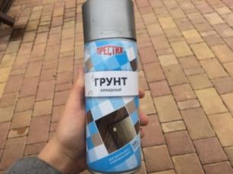

3) Окрашиваем весь автомобиль чёрной алкидной краской, в виде аэрозоля.

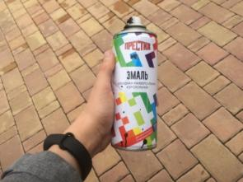

4) С помощью малярного скотча заклеиваем окантовку всех окон модели.

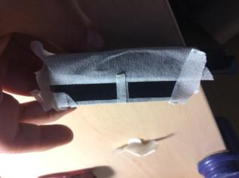

5)С помощью кисточки наносится синяя акриловая краска.

6)Не дожидаясь, пока синя краска высохнет, снимаем малярный скотч.

7)Добавляем мелкие детали: ручки дверей, фары, решётку радиатора.

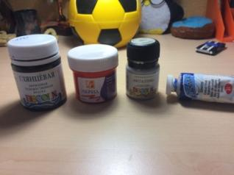

8)Вскрытие модели алкидным лаком защитит краску от внешнего воздействия.

**3. Заключение**

3Д печать – это набирающая популярность среди широких масс людей технология. Используя прием выдавливания трехмерной модели по чертежу можно создать с помощью 3D печати полноценную материальную модель (Приложение 3).

Значимые проблемы, с которыми приходится сталкиваться при моделировании в Blender данным способом:

- погрешности пропорционального построения в различных ракурсах;

- сложность с выравниванием чертежей при использовании нескольких 3d-окон с объектом в различных ракурсах.

В бытовой печати могут возникать определенные ошибки и дефекты. Причем на их возникновение могут влиять различные факторы. Различные дефекты можно исправить обычными столярными методами, вроде шпатлевки, зашкуривания распечатанных деталей, обработка химическими веществами.

**4. Список литературы**

1. Трехмерное моделирование в изучении инженерной графики // научное сообщество студентов XXI столетия. технические науки: сб. ст. по мат. v междунар. студ. науч.-практ. конф. № 5. url: http://sibac.info/archive/technic/5.pdf (дата обращения: 01.03.2019).

2. <https://3dtoday.ru/wiki/3Dprinter/>

3.https://www.autofides.ru/articles/osobennosti-abs-plastika-i-ego-primenenie/

Приложение 1

**Поэтапная прорисовка чертежа машины**

|  |
| --- |
| C:\Documents and Settings\Лена\Рабочий стол\Проектные работы 2019\Ипроект Пахомов кузнецов\Attachments_vladislav.pakhomov@bk.ru_2019-04-08_14-48-04\IMG_20190209_092237.jpg |
| C:\Documents and Settings\Лена\Рабочий стол\Проектные работы 2019\Ипроект Пахомов кузнецов\Attachments_vladislav.pakhomov@bk.ru_2019-04-08_14-48-04\IMG_20190209_092731.jpgC:\Documents and Settings\Лена\Рабочий стол\Проектные работы 2019\Ипроект Пахомов кузнецов\Attachments_vladislav.pakhomov@bk.ru_2019-04-08_14-48-04\IMG_20190209_092922.jpg |
| C:\Documents and Settings\Лена\Рабочий стол\Проектные работы 2019\Ипроект Пахомов кузнецов\Attachments_vladislav.pakhomov@bk.ru_2019-04-08_14-48-04\IMG_20190209_093142.jpgC:\Documents and Settings\Лена\Рабочий стол\Проектные работы 2019\Ипроект Пахомов кузнецов\Attachments_vladislav.pakhomov@bk.ru_2019-04-08_14-48-04\IMG_20190209_093657.jpg |
| C:\Documents and Settings\Лена\Рабочий стол\Проектные работы 2019\Ипроект Пахомов кузнецов\Облако Mail.Ru\IMG_20190209_094144.jpgC:\Documents and Settings\Лена\Рабочий стол\Проектные работы 2019\Ипроект Пахомов кузнецов\Облако Mail.Ru\IMG_20190209_094727.jpg |
| C:\Documents and Settings\Лена\Рабочий стол\Проектные работы 2019\Ипроект Пахомов кузнецов\Облако Mail.Ru\IMG_20190209_095501.jpg |

Приложение 2.

**Детализация создания модели автомобиля в программе Blender по чертежу.**

|  |  |
| --- | --- |
| Recording_Moment1.jpg | Recording_Moment2.jpg |
| Recording_Moment3.jpg | Recording_Moment4.jpg |
| Recording_Moment5.jpg | Recording_Moment6.jpg |
| Recording_Moment8.jpg |  |

Приложение 3.

**Примеры моделей машин, созданных с применением метода моделирования по чертежу**

|  |  |
| --- | --- |
| C:\Documents and Settings\Лена\Рабочий стол\фото\IMG_4072.jpg | C:\Documents and Settings\Лена\Рабочий стол\фото\IMG_4073.jpg |
| C:\Documents and Settings\Лена\Рабочий стол\фото\IMG_4070.jpg | C:\Documents and Settings\Лена\Рабочий стол\фото\IMG_4071.jpg |
| C:\Documents and Settings\Лена\Рабочий стол\фото\IMG_4075.jpg | |